План- график
особозначимых мероприятий антинаркотической направленности
в учреждениях культуры муниципального образования Павловский район
на ___октябрь 2024 г.
№ п/п | Наименование  антинаркотического  мероприятия,  охват участников | Применение технических средств при проведении мероприятии  (презентация, видеоролик, интернет - ресурс и т.д.) | ФИО специалистов (должность) участвующих в проведении мероприятия | Дата, время  и место  проведения  мероприятия | ФИО, должность, контактный телефон  ответственного за проведение мероприятия.
1 | «Цена зависимости жизнь» тематический кинолекторий | Видеоролики | Советник директора по воспитанию и взаимодействию с детскими общественными объединениями "Павловского техникума профессиональных технологий", О.С.Денисова.  советник директора по воспитанию и взаимодействию с детскими общественными объединениями МАОУ СОШ №6 им.Ф.И.Ярового  Гаврилец В.А. | 25.10.2024,  14.30 |  | МБУ «ДК Новолеушковского СП»,  Давиденко Л.Н-заведующая детским сектором  89615825165
2 | Тематический обзор по фильму антинаркотической направленности в рамках киноакции «Кинематограф против наркотиков» | https://novoleushkov-dk.pavkult.ru/item/287333  https://ok.ru/ndvorets.kultury  https://vk.com/dvorets.kultury  https://t.me/dk_nvl |  | 25.10.2024,  14.00 |  | МБУ «ДК Новолеушковского СП»,  Давиденко Л.Н-заведующая детским сектором  89615825165  Давиденко А.В.-звукорежмссёр  89615822432

Директор МБУ «ДК
Новолеушковского СП Л.А.Некритова

ОТЧЁТ о проведении
особозначимых мероприятий антинаркотической направленности
в учреждениях культуры муниципального образования Павловский район
на ___сентябрь________2024 г.

№ п/п | Наименование  антинаркотического  мероприятия,  охват участников | Применение технических средств при проведении мероприятии  (презентация, видеоролик, интернет - ресурс и т.д.) | ФИО специалистов (должность) участвующих в проведении мероприятия | Дата, время  и место  проведения  мероприятия | ФИО, должность, контактный телефон  ответственного за проведение мероприятия. |  | Фотоотчет о проведении мероприятия
1 | 5-6 сентября МБУ «ДК Новолеушковского СП» провел День открытых дверей для учащихся МАОУ СОШ №6 им. Ф.И. Ярового и студентов "Павловского техникума профессиональных технологий". Основной целью мероприятия было вовлечение детей и молодежи в кружки и клубы для организации их внеурочной занятости, а также формирование у них здорового образа жизни.  На встречах школьники и студенты узнали о различных кружках и студиях, работающих в ДК. Студия декоративно-прикладного искусства «УЮТ» впечатлила ребят своими возможностями: от создания украшений до народных кукол. Вокальная студия «Русь» представила патриотические песни, которые развивают чувство гордости за Родину. Театральный клуб «Волшебный сундучок» дал возможность учащимся почувствовать себя актёрами, а в клубе «Юный фотограф» ребята узнали секреты удачных снимков.  Особое внимание уделялось подростково-молодежному клубу «Лига молодежи», который помогает ребятам старшего возраста развиваться не только творчески, но и как социально активным гражданам. Ребята узнали о волонтерских проектах, в которых они могут принять участие, делая мир вокруг себя лучше.  Внимание было уделено краевой киноакции "Кинематограф против наркотиков". В рамках акции учащиеся посмотрели фильм "Бывших не бывает", который затрагивает острую проблему наркомании. Фильм вызвал у ребят эмоции и заставил задуматься о последствиях употребления наркотиков.  После просмотра фильма состоялось обсуждение, где учащиеся смогли задать вопросы и обсудить увиденное.  В мероприятии приняла участие приглашенный эксперт  Денисова Оксана Сергеевна- советник директора по воспитанию «Павловского техникума профессиональных технологий».  Вместе с заведующей детским сектором они подчеркнули важность здорового образа жизни и пригласили ребят присоединиться к творческим коллективам Дворца Культуры, где они смогут найти себе занятие по душе и избежать негативных влияний.  Коллектив Новолеушковского ДК с нетерпением ждет новых участников в своих кружках и студиях, уверенных в том, что творчество и активная жизнь – лучший способ избежать опасностей современного мира. #Антинарко #Кинематографпротивнаркотиков  охват участников- 150 человек | Фильм "Бывших не бывает" | Денисова Оксана Сергеевна- советник директора по воспитанию «Павловского техникума профессиональных технологий». | 5-6.09.2024,  14.00  МБУ «ДК Новолеушковского СП» |  | Давиденко Л.Н-заведующая детским сектором  89615825165 |  | 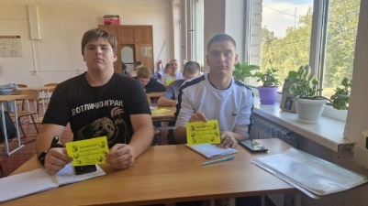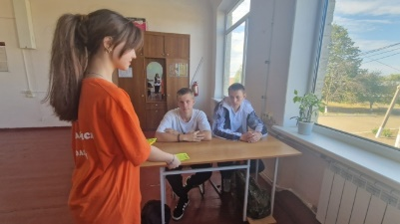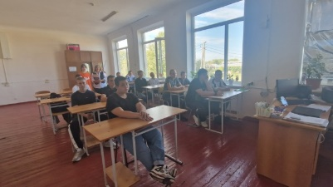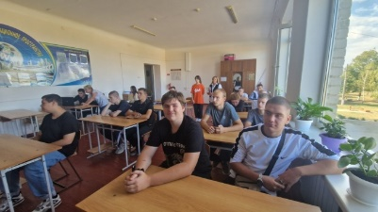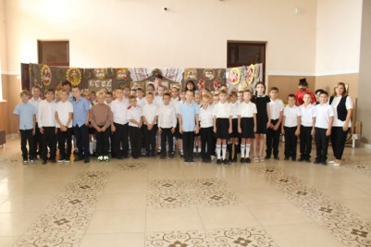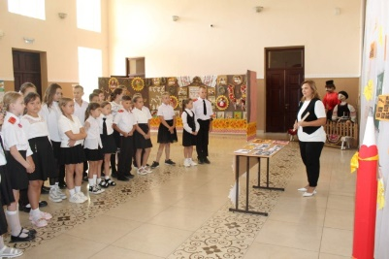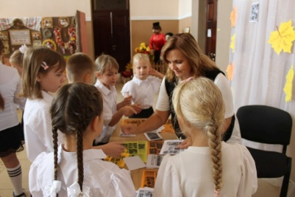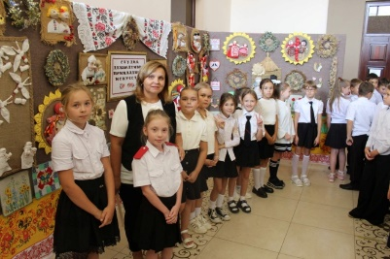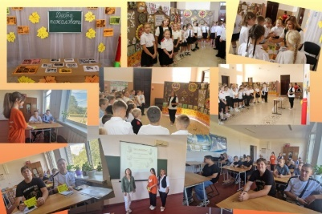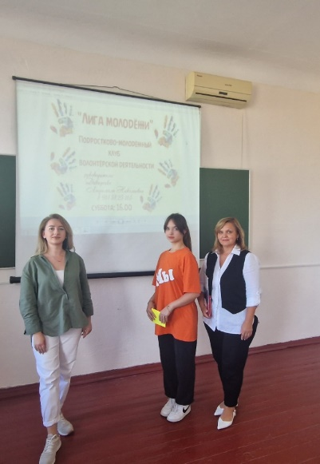
 | "Бывших не бывает" - тематический обзор фильма антинаркотической направленности в рамках краевой киноакции "Кинематограф против наркотиков"  Сегодня мы представляем вашему вниманию обзор фильма "Бывших не бывает". Кинокомпания -Глория Пикчерс. Автор сценария: Ильдар Исламгулов Категория зрителей: 12+ Как говорит само название фильма- бывших не бывает. Чаще и чаще встречаются люди, которые проходят путь исцеления, но потом снова срываются и возвращаются обратно к пагубным пристрастиям.  Цель данного фильма- предотвратить употребление наркотических веществ, показать последствия воздействия наркотических веществ на человеческий организм после их употребления. Посмотрев фильм, вы должны задуматься о своем здоровье и о здоровье своих близких! Берегите свою жизнь!  #Антинарко #Кинематографпротивнаркотиков | Фильм "Бывших не бывает" |  | 06.09.204,  14.30  МБУ «ДК Новолеушковского СП» |  | Давиденко Л.Н-заведующая детским сектором  89615825165 |  | 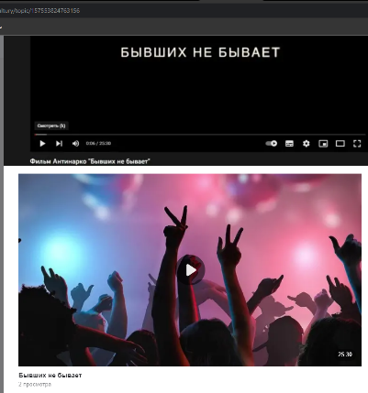

Директор МБУ «ДК
Новолеушковского СП Л.А.Некритова

